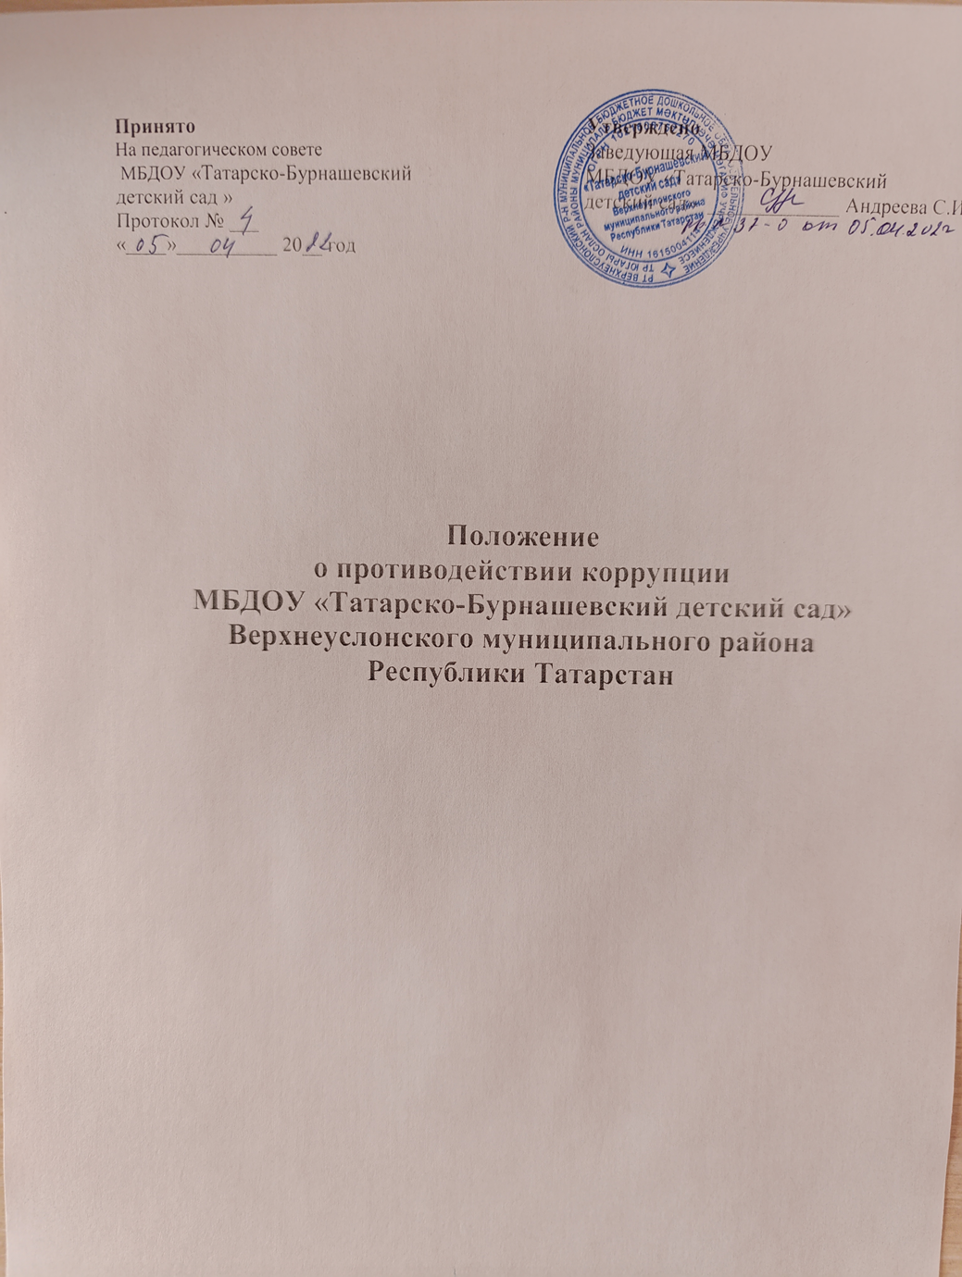

1. Общие положения.
1.1. Данное Положение о противодействии коррупции и иных правонарушений в МДОУ детском саду N 47 (далее – Положение) разработано на основе Федерального закона Российской Федерации от 25 декабря 2008 г. № 273-ФЗ «О противодействии коррупции».
1.2. Настоящим Положением устанавливаются основные принципы противодействия коррупции в МДОУ «Татарско-Бурнашевский детский сад» (далее по тексту – ДОУ), правовые и организационные основы предупреждения коррупции и борьбы с ней, минимизации и (или) ликвидации последствий коррупционных правонарушений.
1.3. Для целей настоящего Положения используются следующие основные понятия:
Коррупция - а) злоупотребление служебным положением, дача взятки, получение взятки, злоупотребление полномочиями, коммерческий подкуп либо иное незаконное использование физическим лицом своего должностного положения вопреки законным интересам общества и государства в целях получения выгоды в виде денег, ценностей, иного имущества или услуг имущественного характера, иных имущественных прав для себя или для третьих лиц либо незаконное предоставление такой выгоды указанному лицу другими физическими лицами; б) совершение деяний, указанных в подпункте "а" настоящего пункта, от имени или в интересах юридического лица;
Противодействие коррупции – деятельность федеральных органов государственной власти, органов государственной власти субъектов Российской Федерации, органов местного самоуправления, институтов гражданского общества, организаций и физических лиц в пределах их полномочий: а) по предупреждению коррупции, в том числе по выявлению и последующему устранению причин коррупции (профилактика коррупции); б) по выявлению, предупреждению, пресечению, раскрытию и расследованию коррупционных правонарушений (борьба с коррупцией); в) по минимизации и (или) ликвидации последствий коррупционных правонарушений
Коррупционное правонарушение - отдельное проявление коррупции, влекущее за собой дисциплинарную, административную, уголовную или иную ответственность.
Субъекты коррупционных правонарушений - физические лица, использующие свой статус вопреки законным интересам общества и государства для незаконного получения выгод, а также лица, незаконно предоставляющие такие выгоды.
Субъекты антикоррупционной политики - органы государственной власти и местного самоуправления, учреждения, организации и лица, уполномоченные на формирование и реализацию мер антикоррупционной политики, граждане. В ДОУ субъектами антикоррупционной политики являются: коллектив ДОУ; воспитанники и их родители (законные представители); физические и юридические лица, заинтересованные в качественном оказании образовательных услуг воспитанникам ДОУ.
Предупреждение коррупции - деятельность субъектов антикоррупционной политики, направленная на изучение, выявление, ограничение либо устранение явлений условий, порождающих коррупционные правонарушения, или способствующих их распространению.
1.4. Основные принципы противодействия коррупции: признание, обеспечение и защита основных прав и свобод человека и гражданина; законность; публичность и открытость деятельности ДОУ; неотвратимость ответственности за совершение коррупционных правонарушений; комплексное использование организационных, информационно-пропагандистских и других мер; приоритетное применение мер по предупреждению коррупции.
2. Основные меры по профилактике коррупции.
2.1. Определение должностного лица, ответственного за профилактику коррупционных и иных правонарушений;
2.2. Сотрудничество ДОУ с правоохранительными органами;
2.3. Разработка и внедрение в практику стандартов и процедур, направленных на обеспечение добросовестной работы ДОУ;
2.4. Принятие кодекса этики и служебного поведения работников ДОУ;
2.5. Предотвращение и урегулирование конфликта интересов;
2.6. Недопущение составления неофициальной отчетности и использования поддельных документов.

3. Основные направления по повышению эффективности противодействия коррупции.
3.1. Создание механизма взаимодействия ДОУ с муниципальными и общественными комиссиями по вопросам противодействия коррупции, а также с гражданами и институтами гражданского общества;
3.2. Координация деятельности ДОУ по реализации мер противодействия коррупции.
3.3.Принятие административных и иных мер, направленных на привлечение работников и родителей (законных представителей) к более активному участию в противодействии коррупции, на формирование в коллективе и у родителей (законных представителей) воспитанников негативного отношения к коррупционному поведению;
3.4. Создание механизмов общественного контроля деятельности ДОУ;
3.5. Обеспечение доступа общественности к информации о деятельности ДОУ;
3.6. Создание условий для уведомления работниками ДОУ, родителями (законными представителями) воспитанников администрации ДОУ и Рабочей группы обо всех случаях обращения к ним каких-либо лиц в целях склонения их к совершению коррупционных правонарушений.
4. Организационные основы противодействия коррупции
4.1. Общее руководство мероприятиями, направленными на противодействие коррупции, осуществляет Рабочая группа по противодействию коррупции (далее по тексту – Рабочая группа);
4.2. Члены Рабочей группы осуществляют свою деятельность на общественной основе.
4.3. В состав рабочей группы входят председатель профсоюзного комитета ДОУ, представители работников ДОУ.
4.4. Состав Рабочей группы рассматривается на общем собрании коллектива ДОУ, фиксируется в протоколе, утверждается приказом заведующей.
4.5. Члены Рабочей группы избирают председателя, председателем из состава Рабочей группы назначаются заместитель председателя и секретарь.
4.6. Полномочия членов Рабочей группы:
Председатель:
- определяет место, время проведения и повестку дня заседания Рабочей группы;
- на основе предложений членов Рабочей группы формирует план работы Рабочей группы на текущий учебный год и повестку дня его очередного заседания;
- по вопросам, относящимся к компетенции Рабочей группы, в установленном порядке запрашивает информацию от исполнительных органов государственной власти, правоохранительных, контролирующих, налоговых и других органов;
- информирует заведующего ДОУ о результатах работы Рабочей группы;
- представляет Рабочую группу в отношениях с работниками ДОУ, и родителями (законными представителями) по вопросам, относящимся к ее компетенции;
- дает соответствующие поручения секретарю и членам Рабочей группы, осуществляет контроль за их выполнением;
- подписывает протокол заседания Рабочей группы.
Заместитель председателя:
-в случаях отсутствия председателя Рабочей группы, по его поручению, проводит заседания Рабочей группы.
Секретарь:
- организует подготовку материалов к заседанию Рабочей группы, а также проектов его решений;
- информирует членов Рабочей группы и о месте, времени проведения и повестке дня очередного заседания Рабочей группы, обеспечивает необходимыми справочно-информационными материалами;
- ведет протокол заседания Рабочей группы.
Члены Рабочей группы:
- вносят председателю Рабочей группы предложения по формированию повестки дня заседаний Рабочей группы;
- вносят предложения по формированию плана работы;
- в пределах своей компетенции, принимают участие в работе Рабочей группы, а также осуществляют подготовку материалов по вопросам заседаний Рабочей группы;
- в случае невозможности лично присутствовать на заседаниях Рабочей группы, вправе излагать свое мнение по рассматриваемым вопросам в письменном виде на имя председателя Рабочей группы, которое учитывается при принятии решения;
- участвуют в реализации принятых Рабочей группой решений и полномочий.
4.6. Заседания Рабочей группы по противодействию коррупции проводятся не реже двух раз в год. Заседания могут быть как открытыми, так и закрытыми. Внеочередное заседание проводится по предложению любого члена Рабочей группы.
4.7. Заседание Рабочей группы правомочно, если на нем присутствует не менее двух третей общего числа его членов. В случае несогласия с принятым решением, член Рабочей группы вправе в письменном виде изложить особое мнение, которое подлежит приобщению к протоколу. По решению Рабочей группы на заседания могут приглашаться любые работники ДОУ или представители общественности.
4.8. Решения Рабочей группы по противодействию коррупции принимаются на заседании открытым голосованием простым большинством голосов присутствующих членов и носят рекомендательный характер, оформляются протоколом, который подписывает председатель Комиссии, а при необходимости, реализуются путем принятия соответствующих приказов и распоряжений заведующего ДОУ, если иное не предусмотрено действующим законодательством. Члены Рабочей группы обладают равными правами при принятии решений.
4.9. Члены Рабочей группы добровольно принимают на себя обязательства о неразглашении сведений затрагивающих честь и достоинство граждан и другой конфиденциальной информации, которая рассматривается Рабочей группой. Информация, полученная Рабочей группой, может быть использована только в порядке, предусмотренном федеральным законодательством об информации, информатизации и защите информации.
4.10. Рабочая группа:
- ежегодно, на первом заседании, определяет основные направления в области противодействия коррупции и разрабатывает план мероприятий по борьбе с коррупционными проявлениями;
- разрабатывают проекты локальных актов по вопросам противодействия коррупции;
- контролирует деятельность администрации ДОУ в области противодействия коррупции;
- осуществляет противодействие коррупции в пределах своих полномочий:
- реализует меры, направленные на профилактику коррупции;
- вырабатывает механизмы защиты от проникновения коррупции в ДОУ;
- осуществляет антикоррупционную пропаганду;
- принимают заявления, осуществляет анализ обращений работников ДОУ, их родителей (законных представителей) о фактах коррупционных проявлений должностными лицами;
- проводит проверки локальных актов ДОУ на соответствие действующему законодательству; проверяет выполнение работниками своих должностных обязанностей;
- разрабатывает на основании проведенных проверок рекомендации, направленные на улучшение антикоррупционной деятельности ДОУ;
- организует работы по устранению негативных последствий коррупционных проявлений;
- выявляет причины коррупции, разрабатывает и направляет заведующему ДОУ рекомендации по устранению причин коррупции;
- взаимодействует с органами самоуправления, муниципальными и общественными комиссиями по вопросам противодействия коррупции, а также с гражданами и институтами гражданского общества;
- взаимодействует с правоохранительными органами по реализации мер, направленных на предупреждение (профилактику) коррупции и на выявление субъектов коррупционных правонарушений;
- информирует о результатах работы заведующего ДОУ.
4.11. В компетенцию Рабочей группы по противодействию коррупции не входит координация деятельности правоохранительных органов по борьбе с преступностью, участие в осуществлении прокурорского надзора, оперативно-розыскной и следственной работы правоохранительных органов.

